UMAG, PELEGRIN – hiša A9

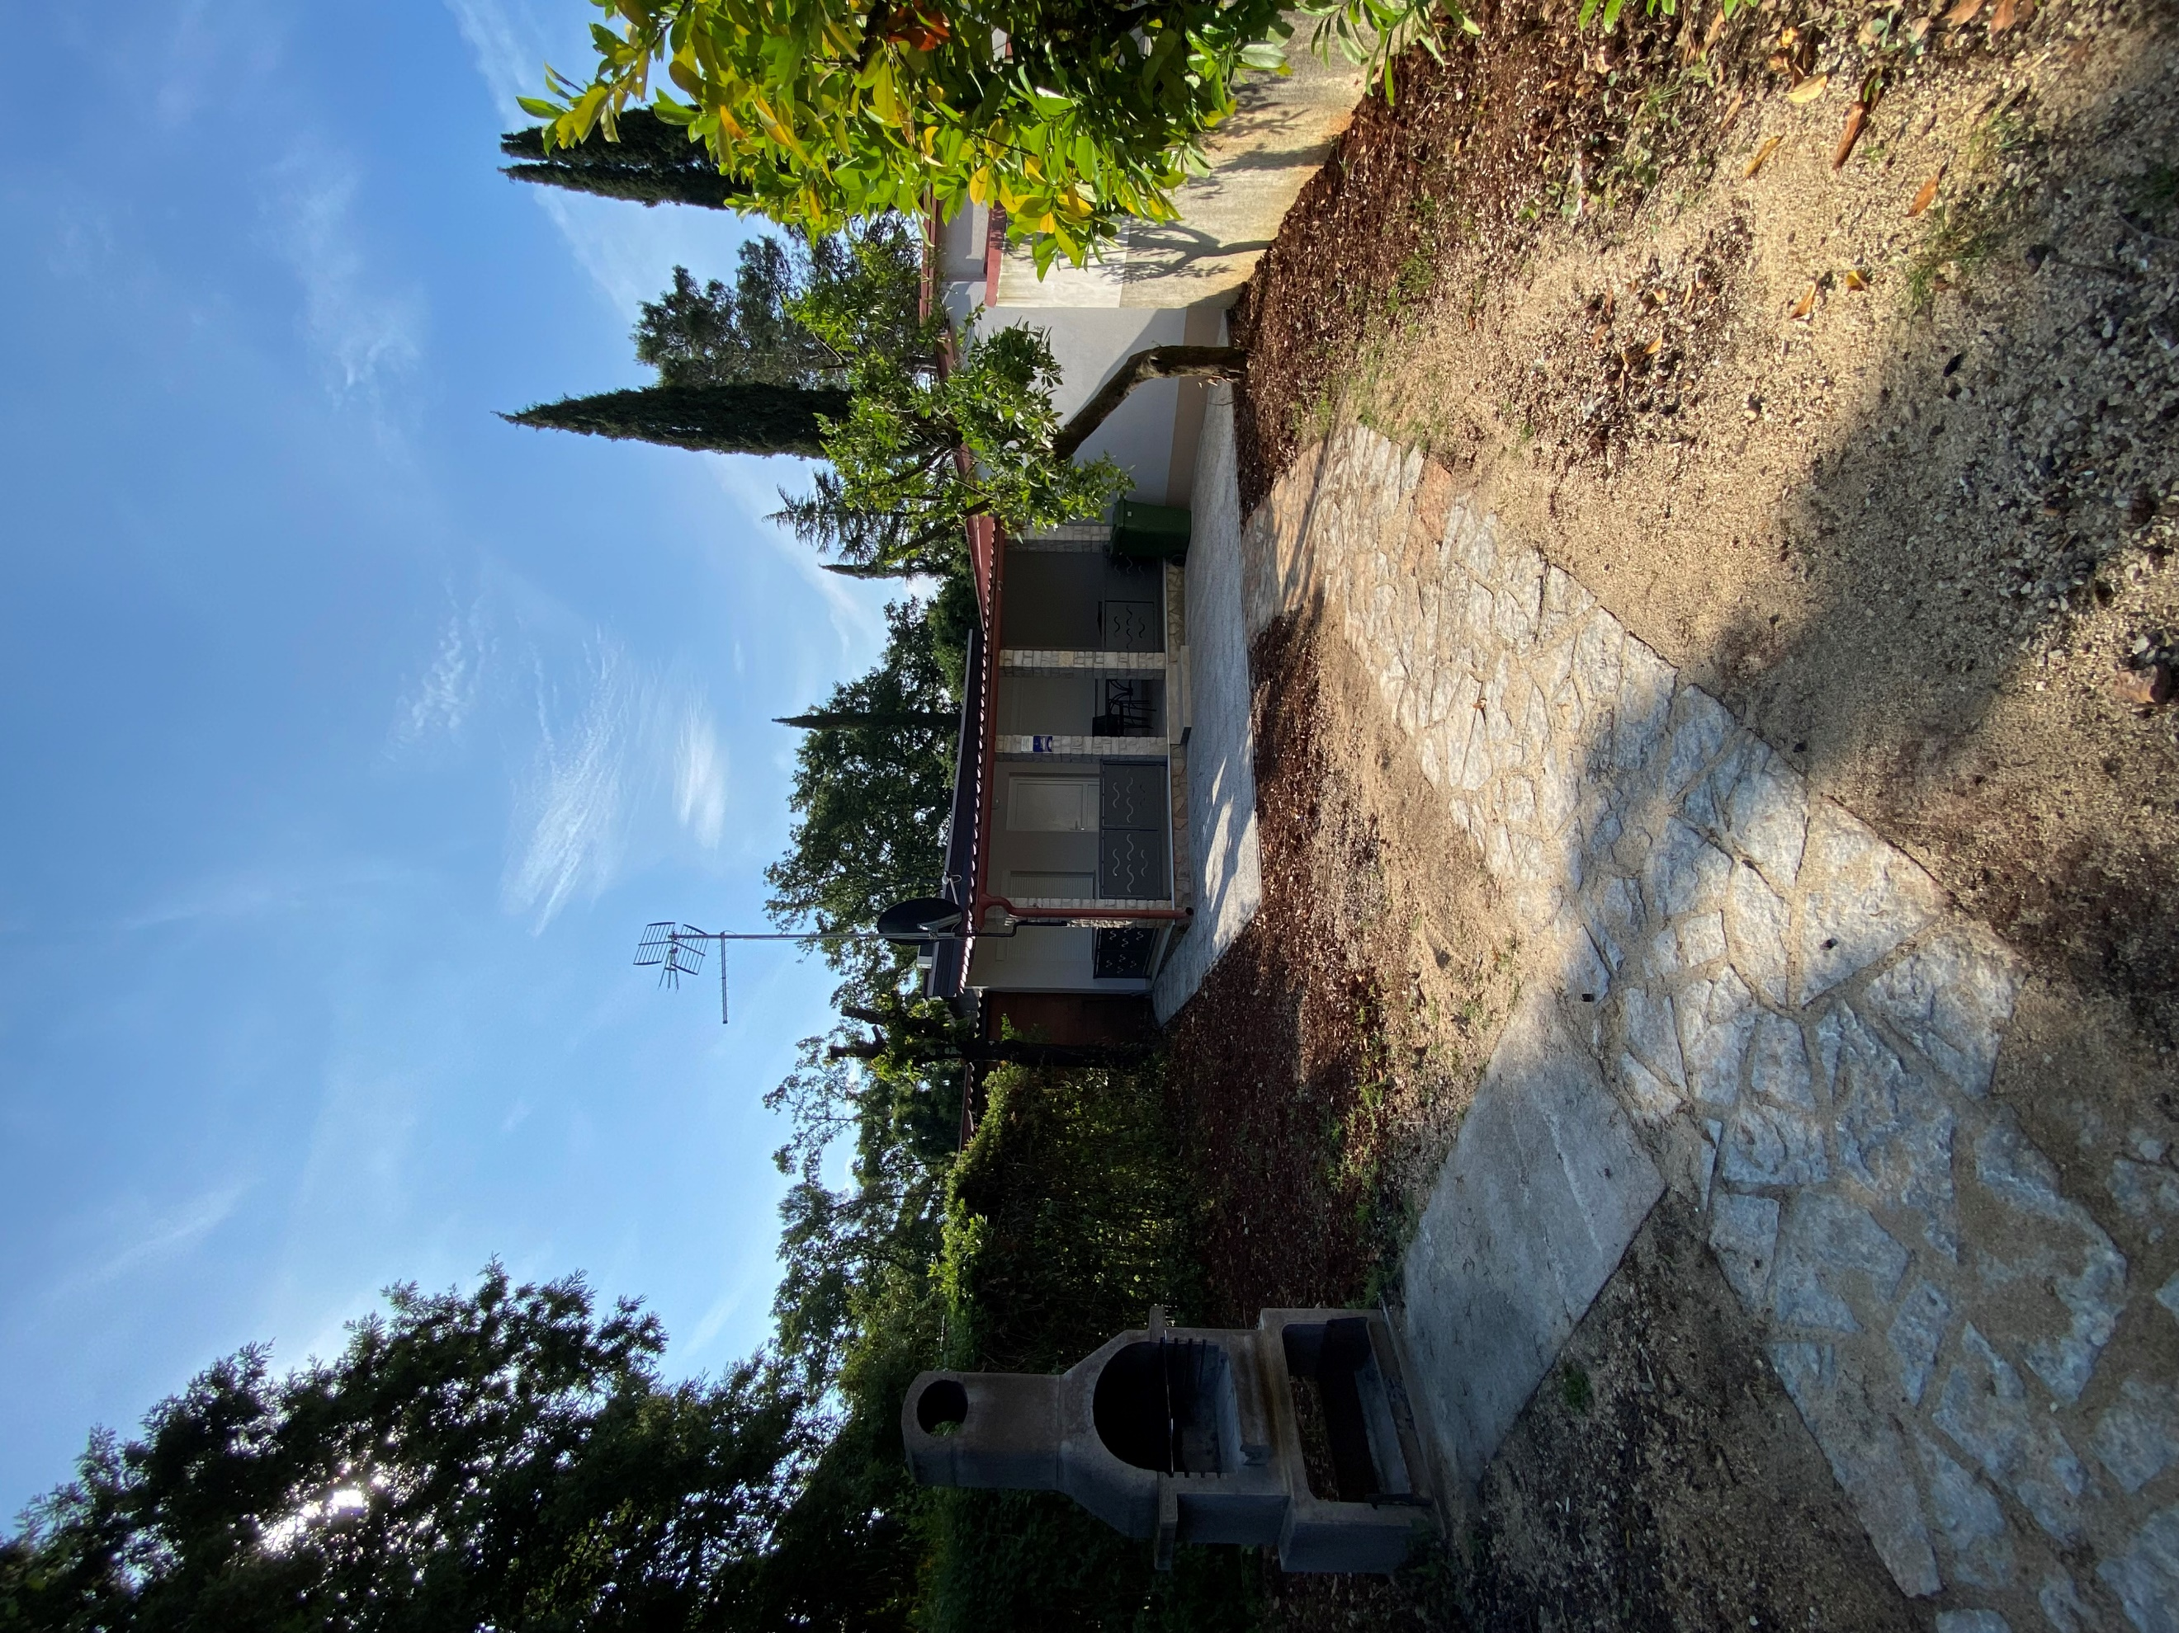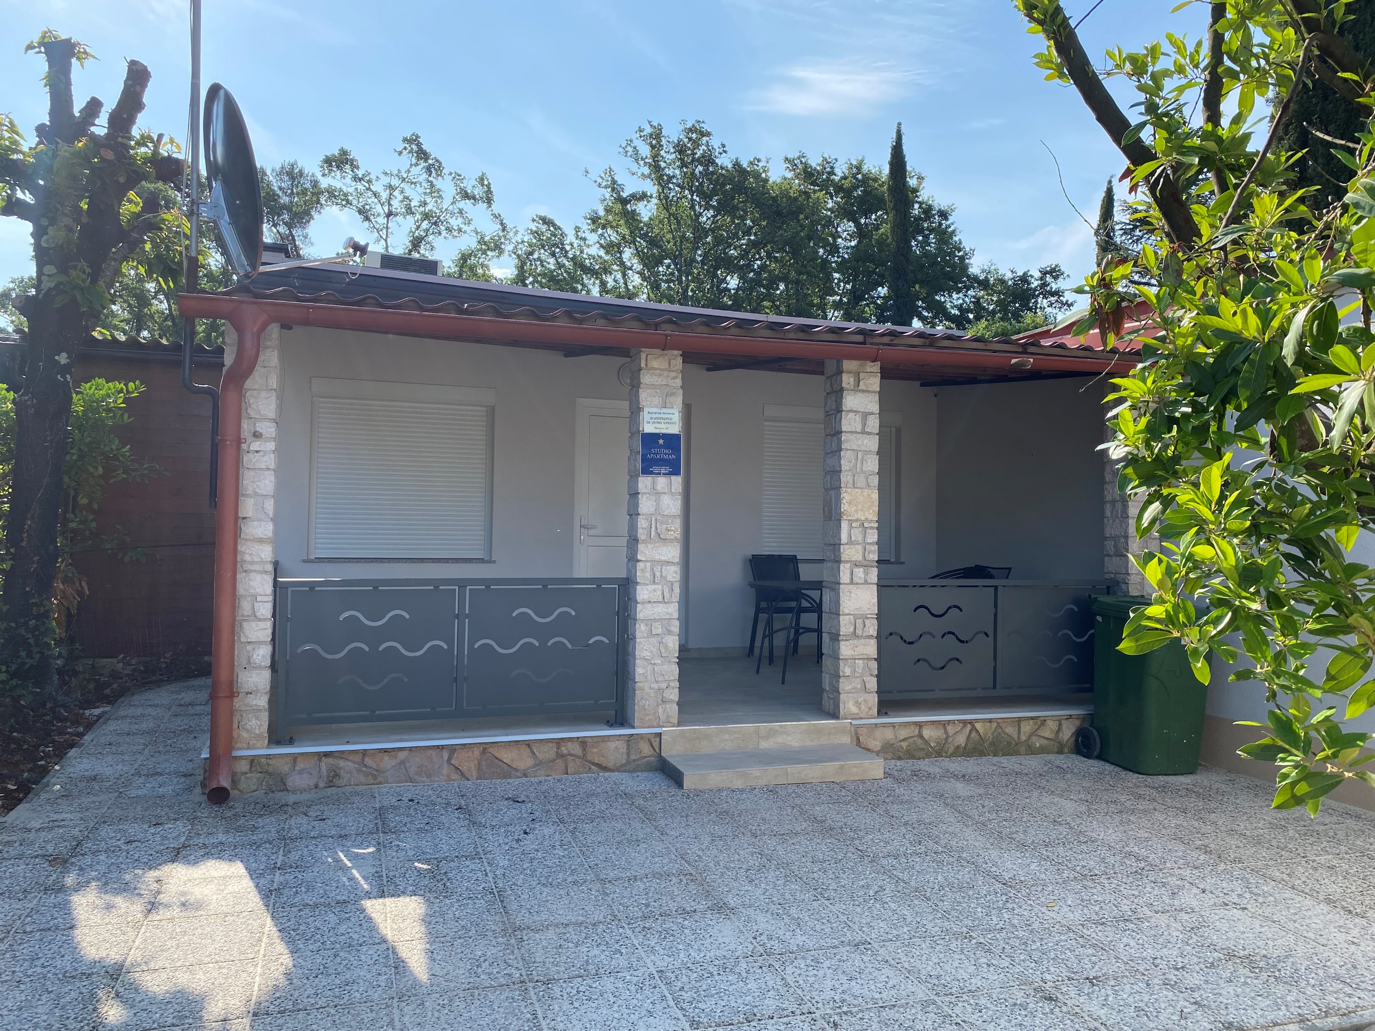
Vrt Terasa
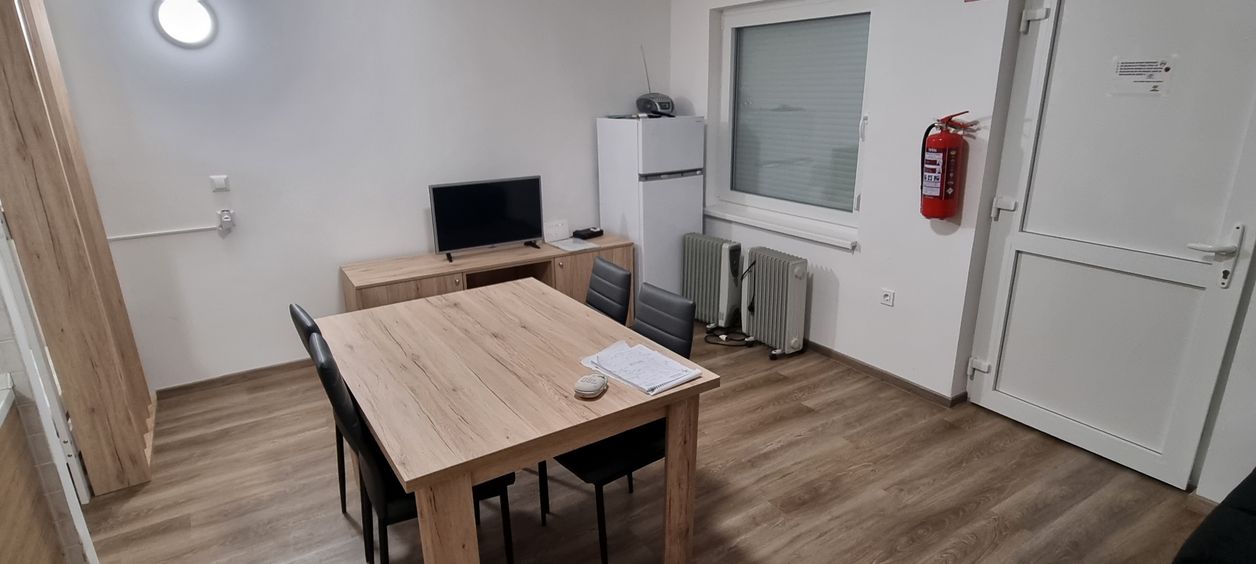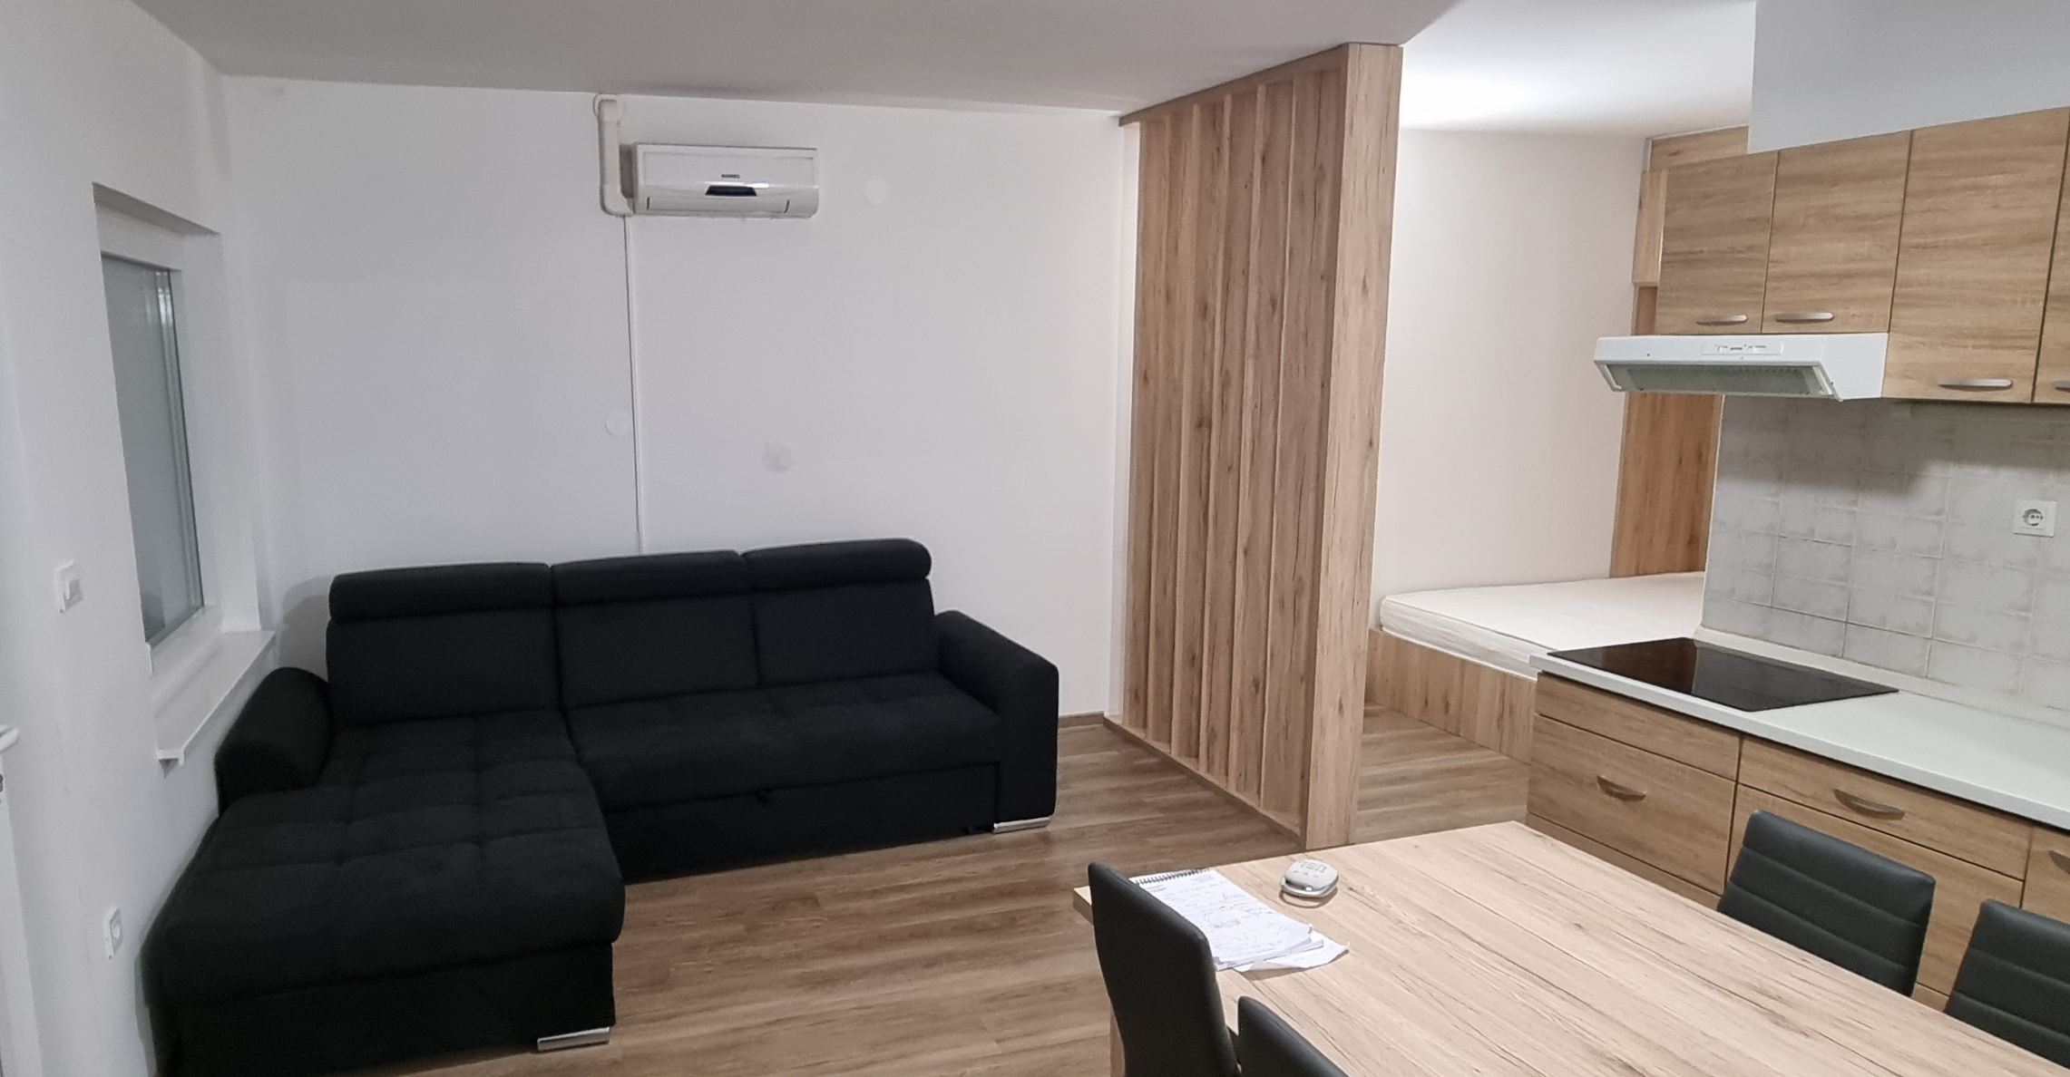
Dnevni prostor s kuhinjo in jedilnim kotom 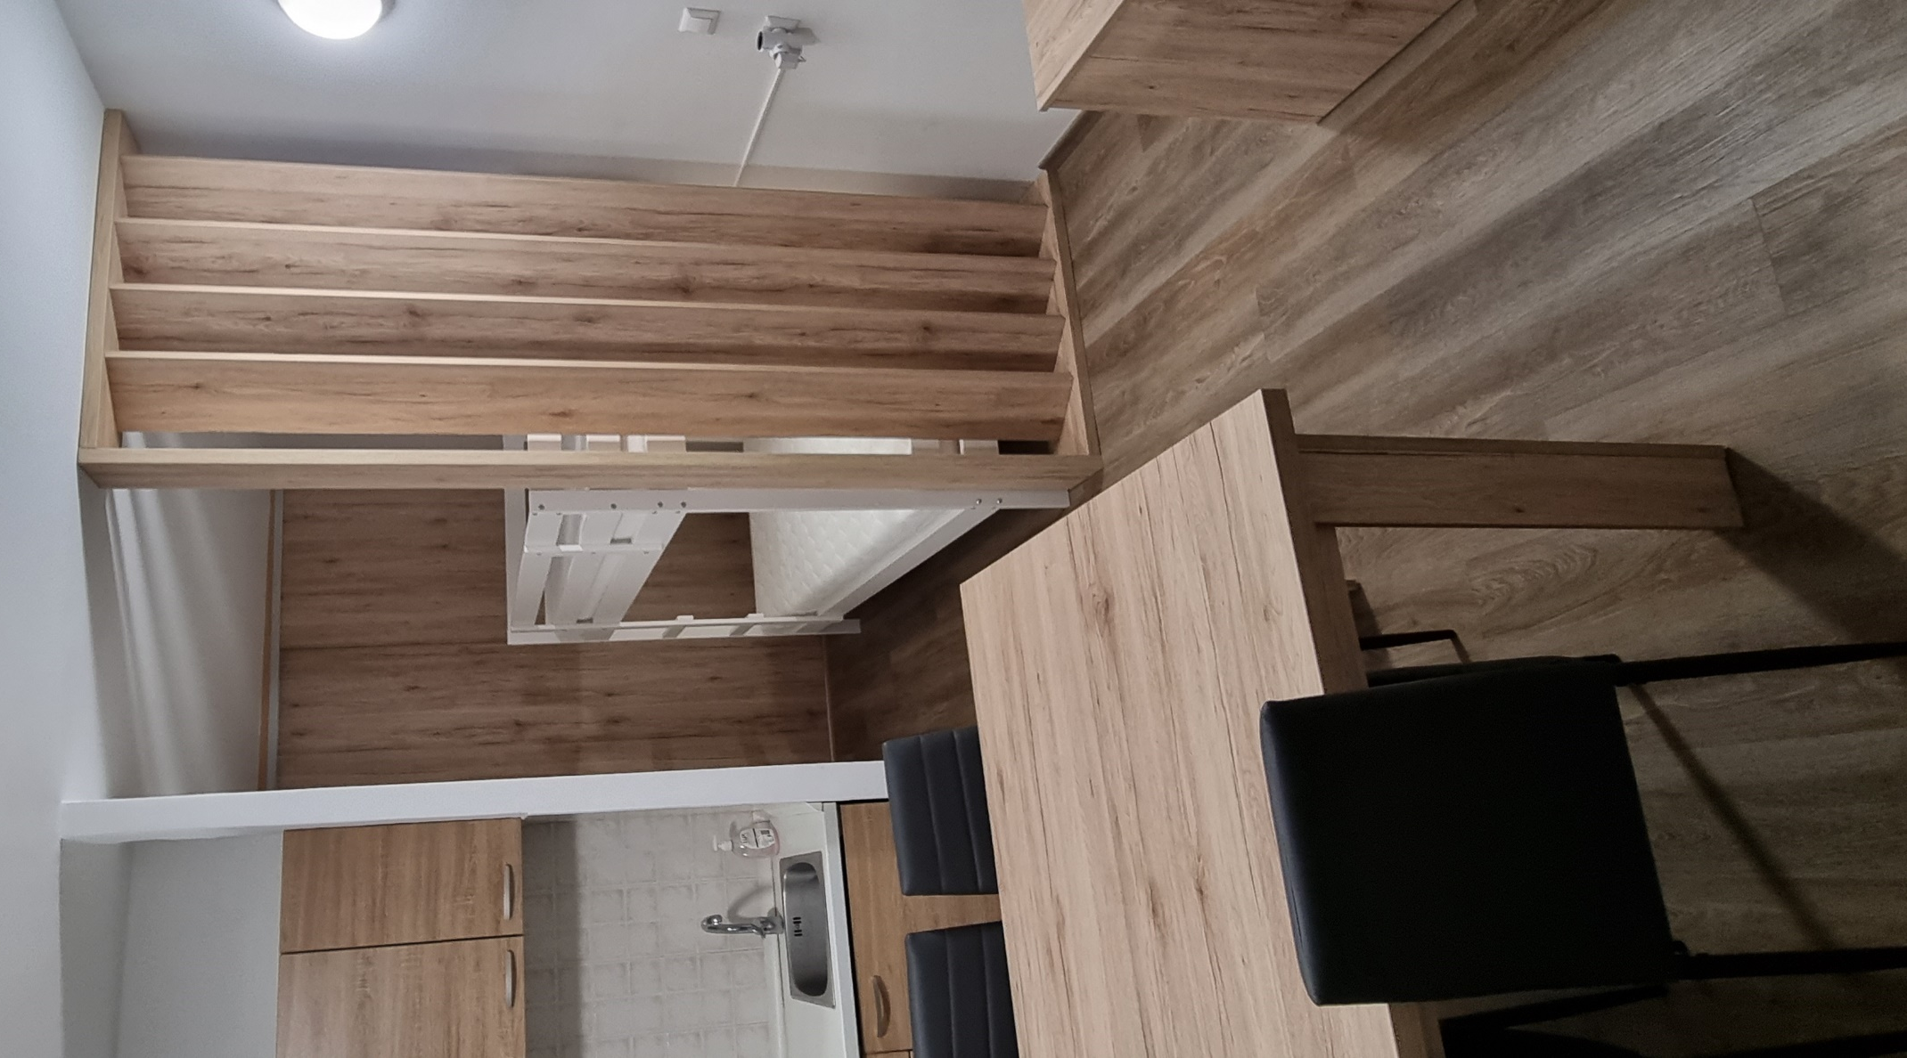 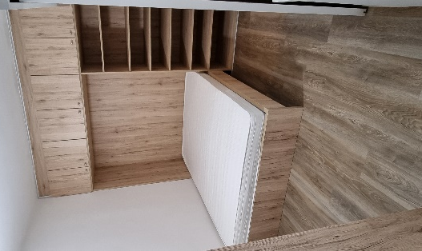 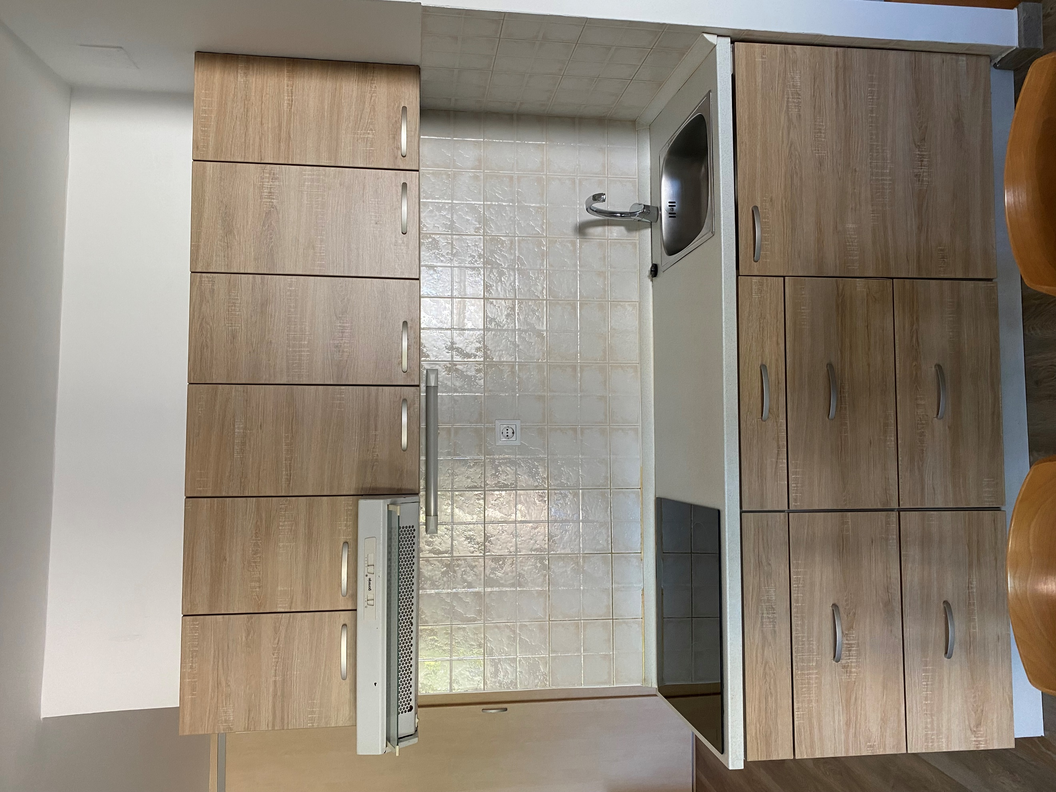 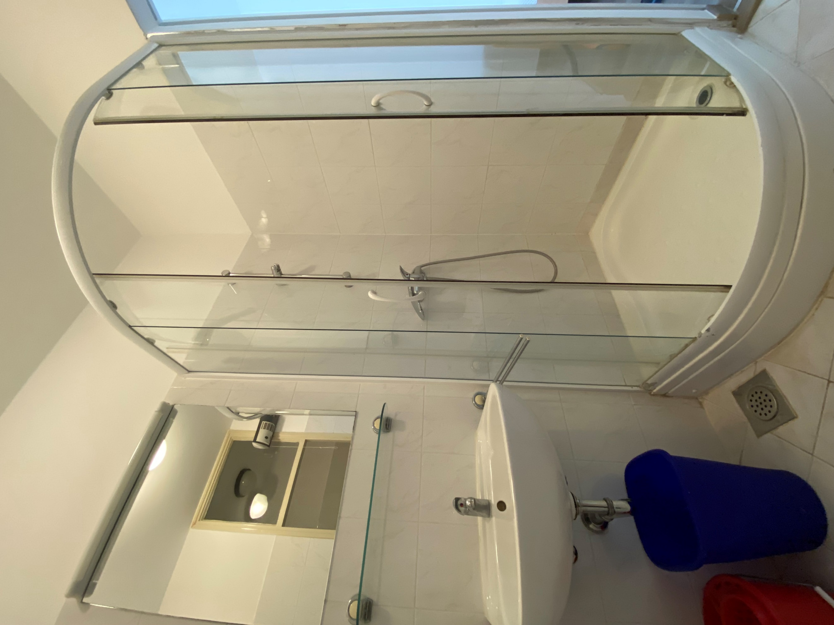
Pograd Zakonska postelja Kuhinja Kopalnica

Kratek opis: Hiša A9 se nahaja v naselju Pelegrin pri Umagu. Meri 42 m² in ima štiri razpoložljiva ležišča. V počitniški enoti je kuhinja z dnevnim prostorom, kjer so vsa razpoložljiva ležišča. Na voljo so: zakonska postelja (140x200 cm), pograd (90x200 cm) ter raztegljiva sedežna garnitura. Enota ima tudi ločen WC, kopalnico in pokrito teraso z vrtno garnituro.

Parkirno mesto se nahaja ob počitniški hiši.

Hiša je opremljena za bivanje in kuhanje. S seboj je potrebno prinesti posteljnino, brisače, kuhinjske krpe in čistila.

Vodenje živali v objekt ni dovoljeno. Prav tako ni dovoljeno kajenje.

Podatki o recepciji: Spert d.o.o. (podrobnejše informacije glede prevzema ključev boste prejeli hkrati z napotnico).

Oprema v objektu:

Klimatska naprava | Sesalnik
Brezžični internet | Kad
TV | Tuš kabina
SATV | Kuhinjska posoda in jedilni pribor
Radio | Odeja in vzglavnik
Telefon | Posteljnina
Pralni stroj | Brisače
Pomivalni stroj | Otroška postelja
Električna kuhalna plošča | Terasa/Balkon
Pečica | Dovoljeno kajenje
Mikrovalovna pečica | Pogled na morje
Grelnik vode | Hišni ljubljenčki
Aparat za kavo | Klet
Hladilnik | Končno čiščenje
Zmrzovalnik | Električni radiatorji

Oprema na dvorišču

Parkirno mesto | Vrtna garnitura
Žar | Zunanji tuš
Uporaba dvorišča | Shramba koles

Oddaljenost

Plaža: | 280 m
Marina: | 5 km
Center mesta: | 3,8 km
Trgovina: | 2 km
Farmacija: | 3,4 km
Restavracija: | 290 m
Bencinska črpalka: | 2,9 km
Rent-a-car: | 4 km
Rent-a-bike: | 350 m
Zdravnik / bolnišnica: | 3,4 km
Letališče: | 15,4 km
Avtobusna postaja: | 3 km
Pošta: | 3,2 km
Sosednji objekt: | 0 m

Načrt naselja

